企业名称： 霸州市三合众鑫家具有限责任公司
■服务再认证现场照片
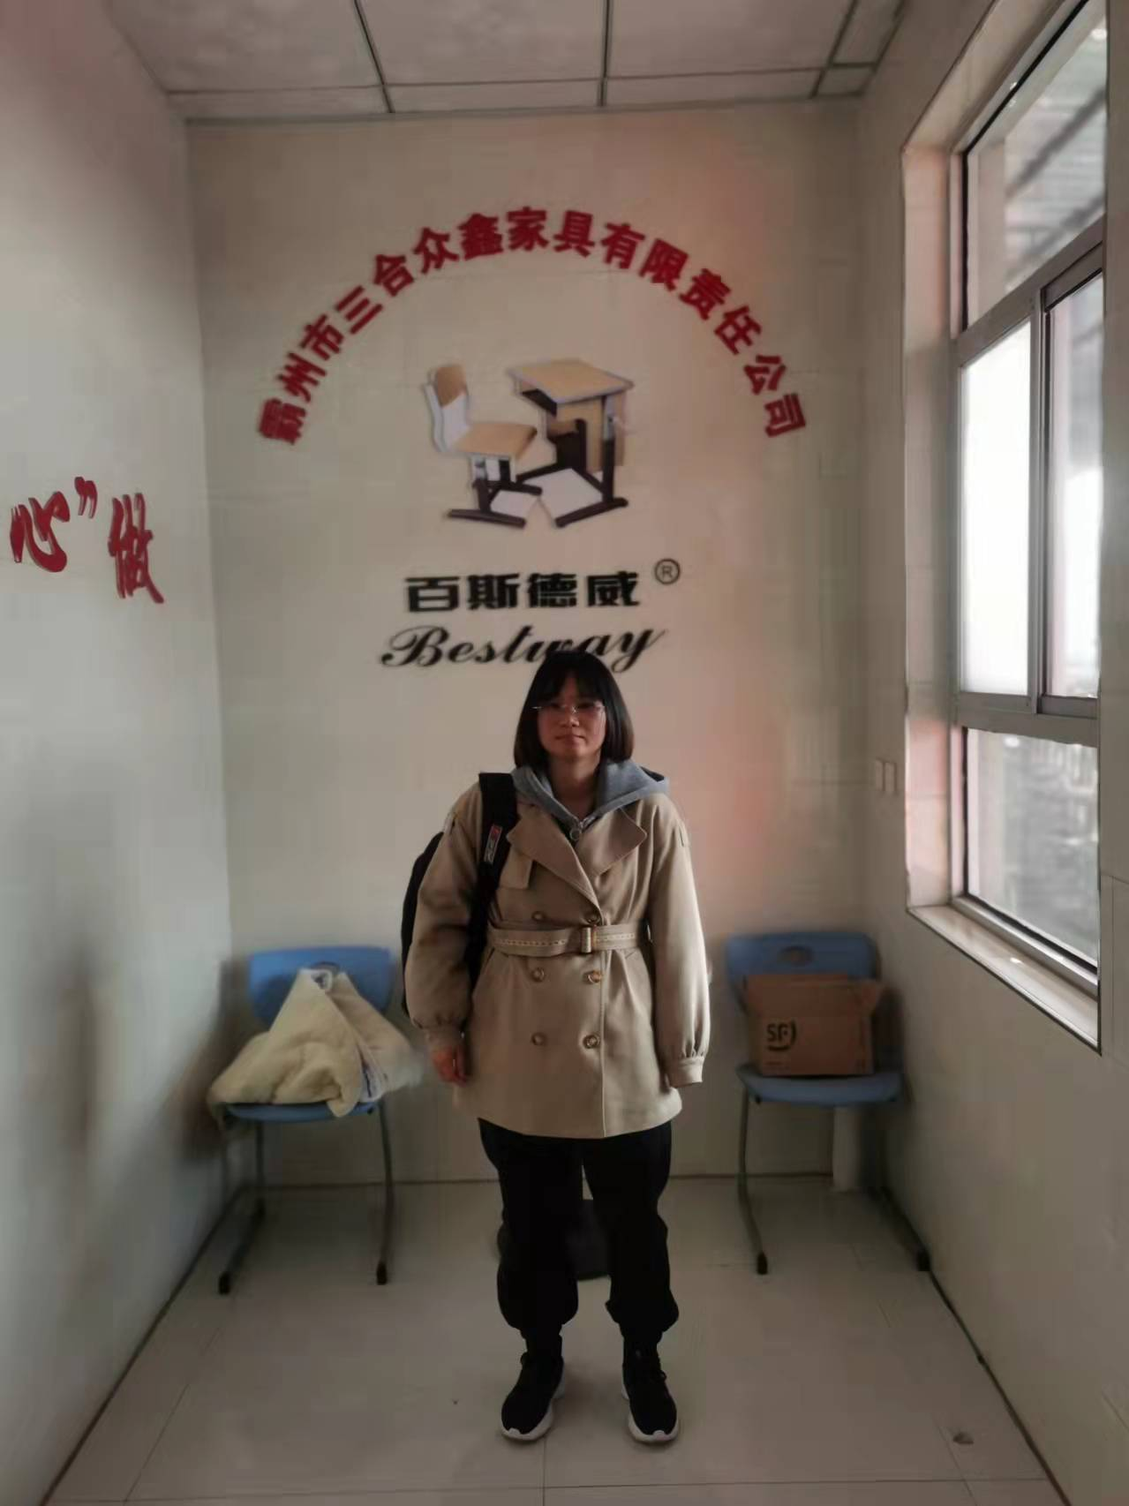
公司名牌：
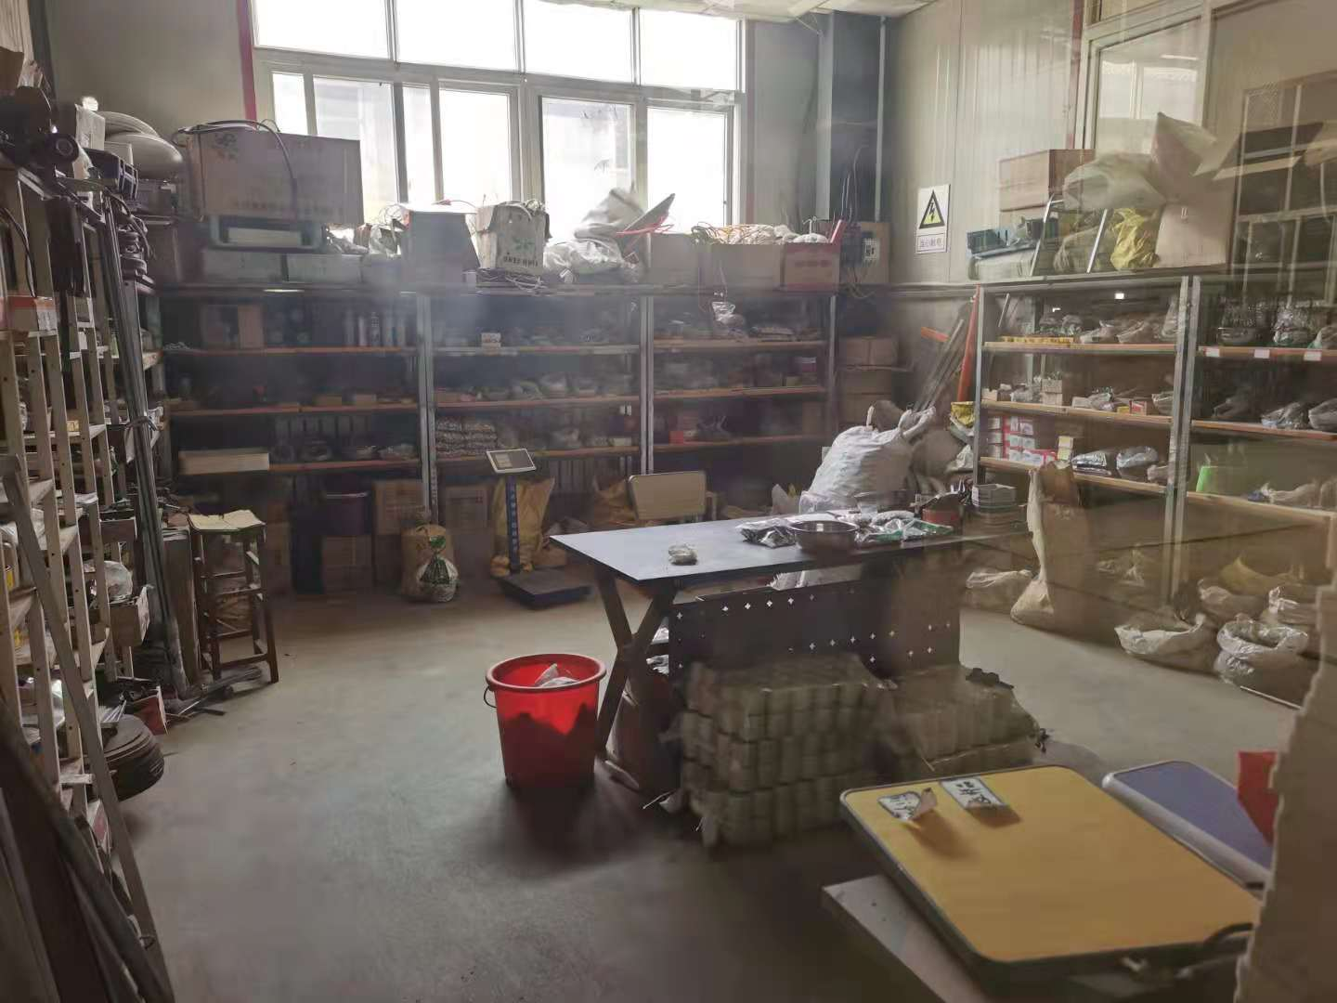
五金库房：

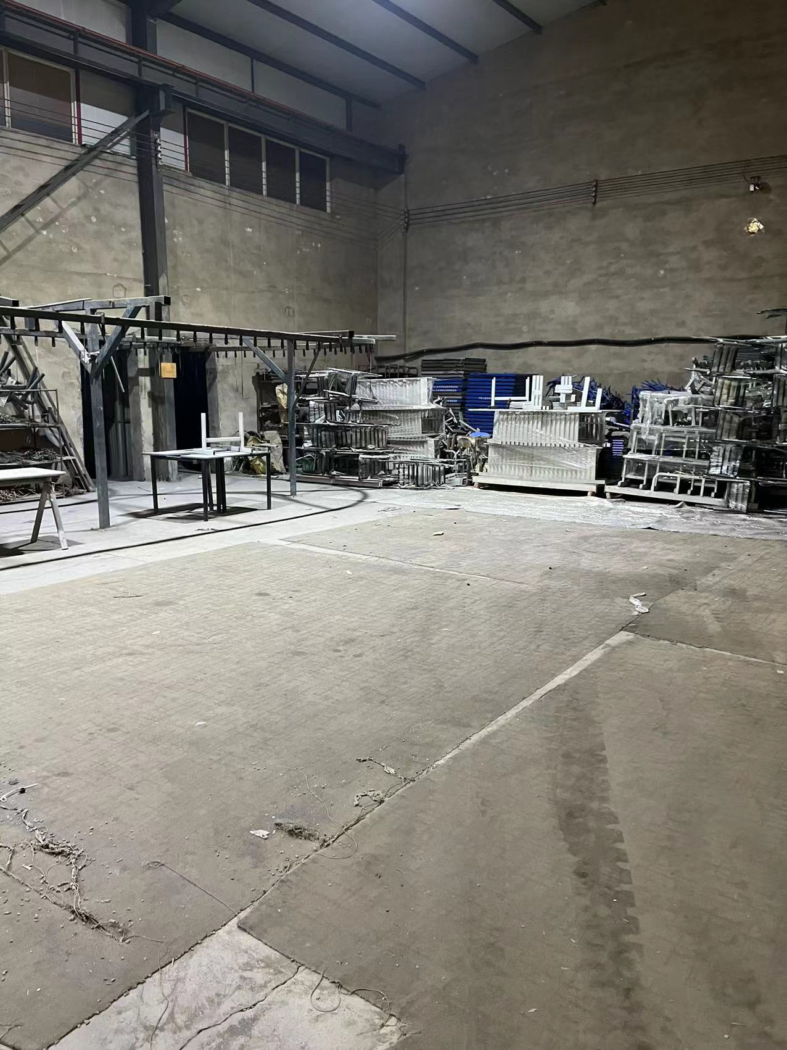
车间照片
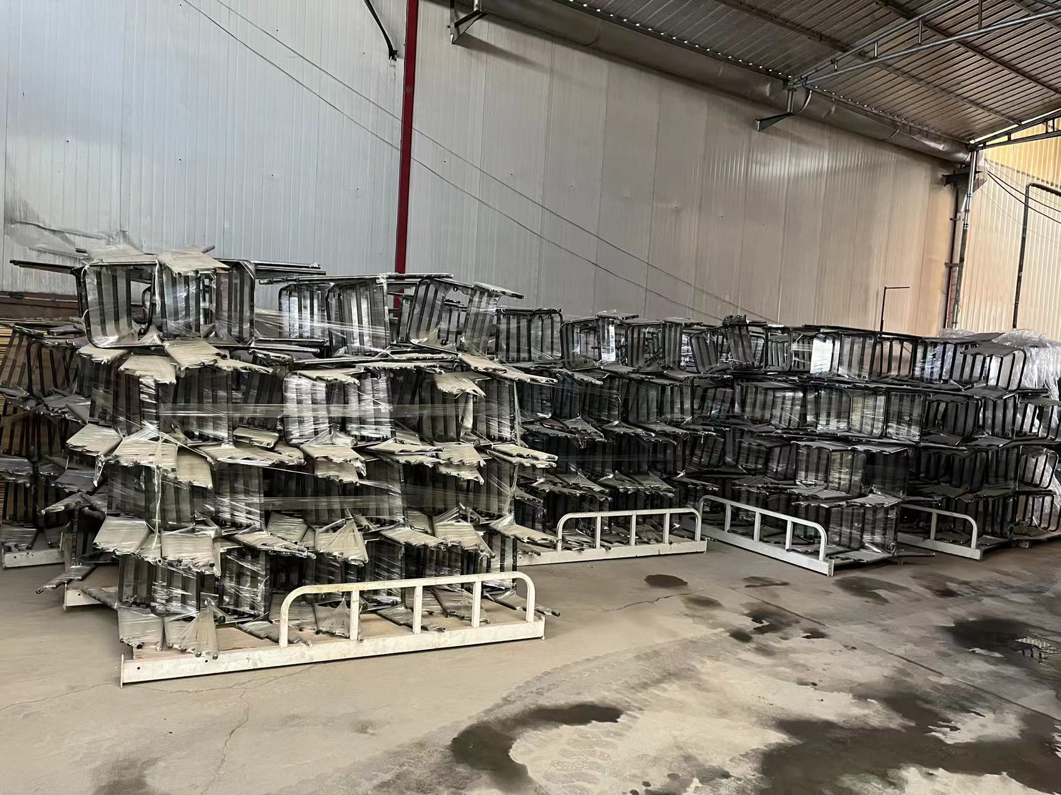
包装现场照片：

